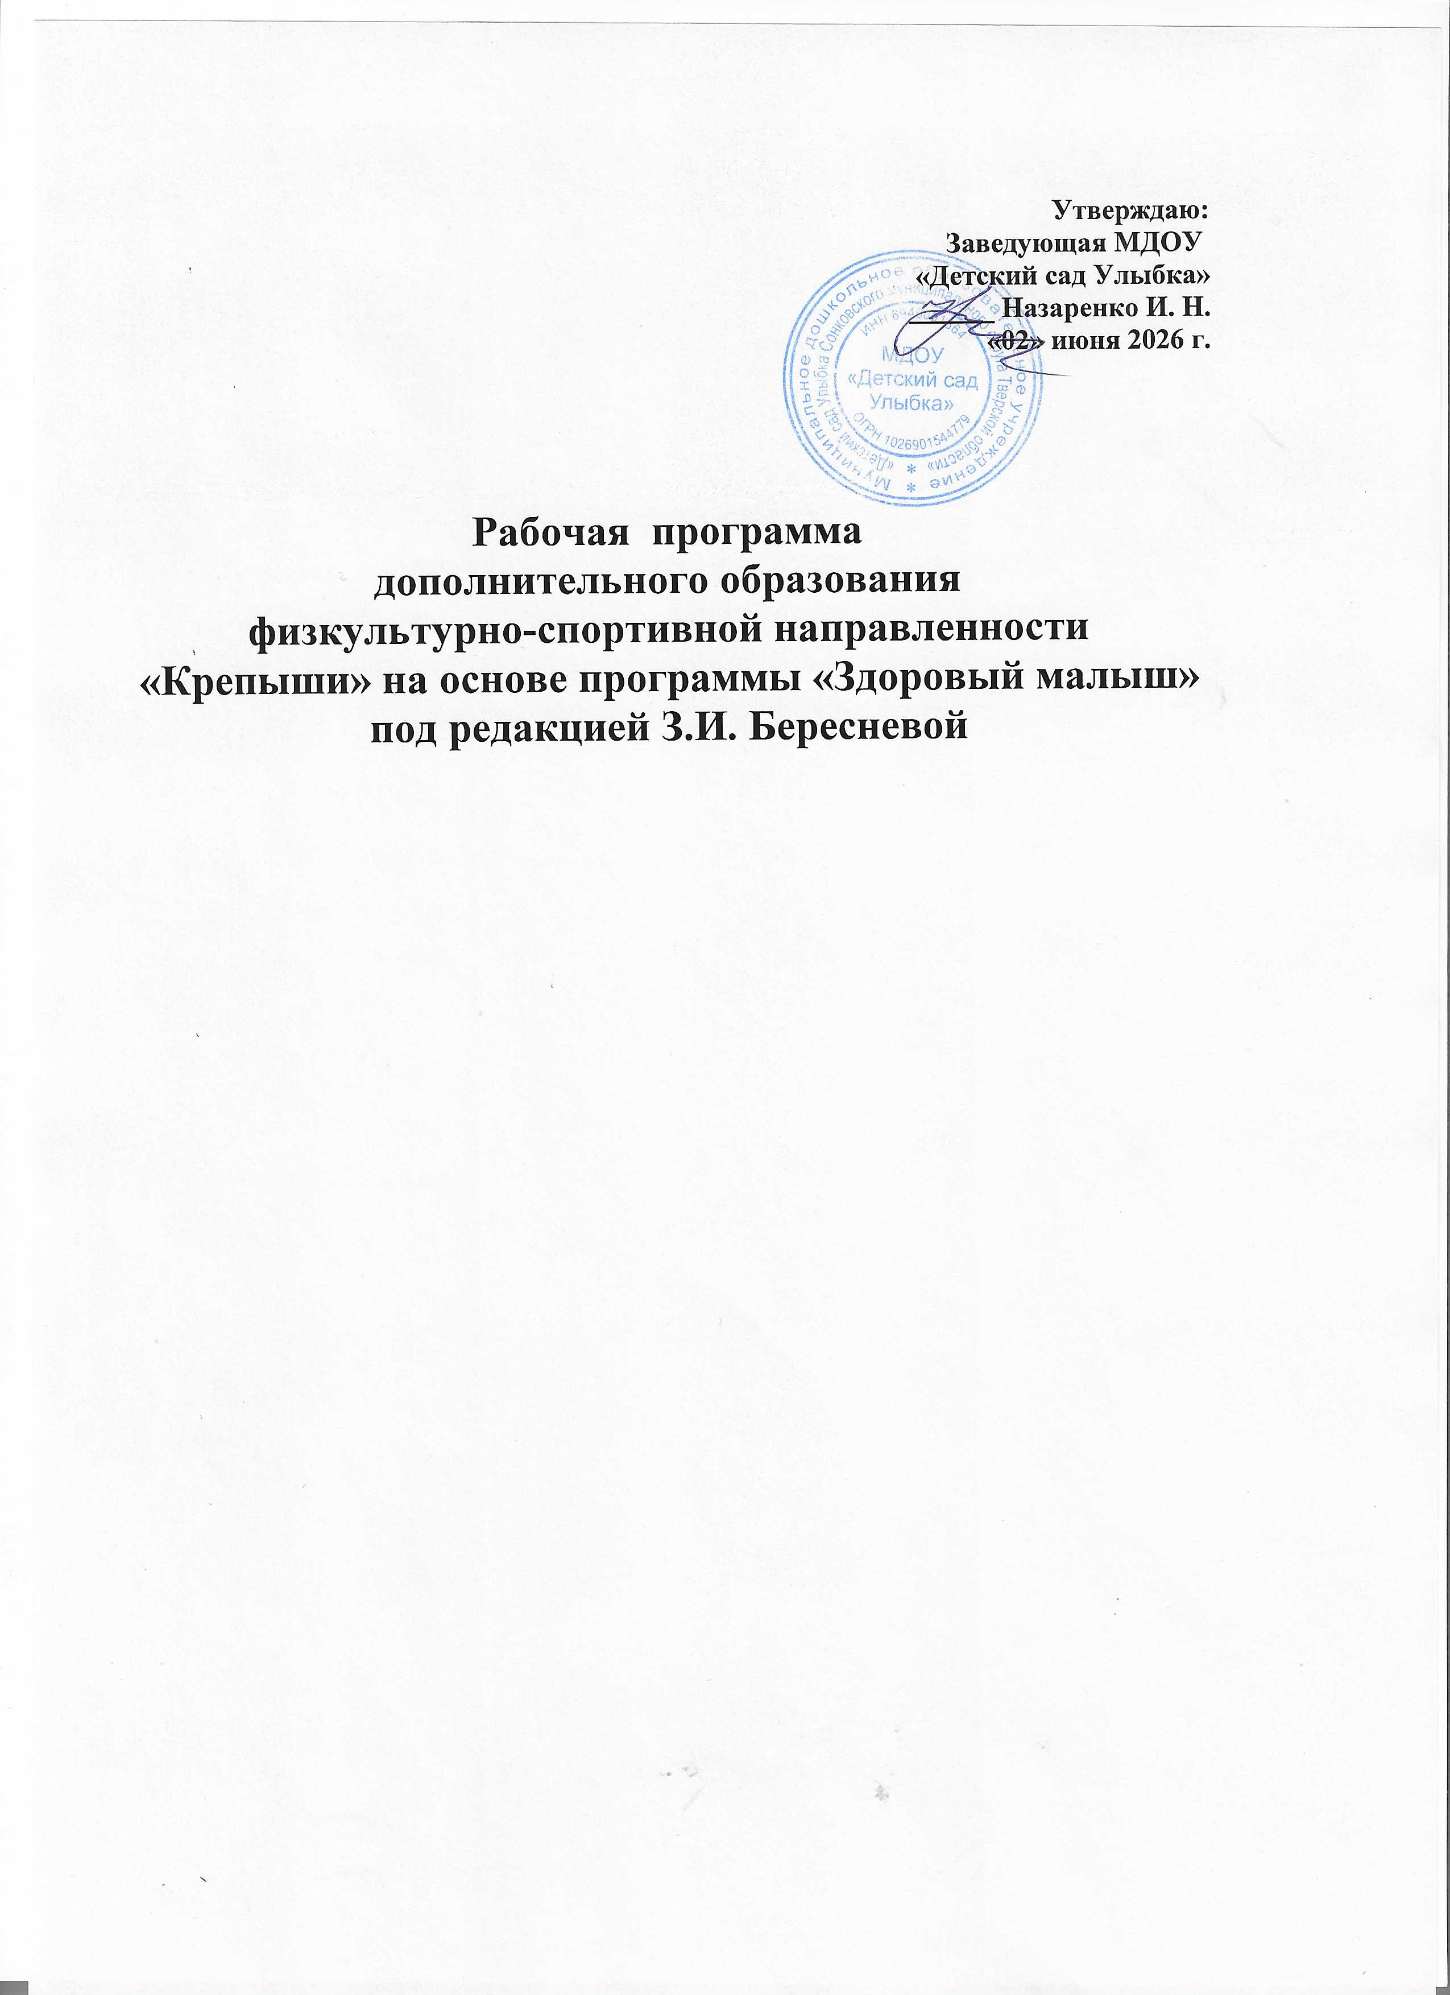

Утверждаю:
Заведующая МДОУ
«Детский сад Улыбка»
______ Назаренко И. Н.
«02» июня2026 г.

Рабочая программа
дополнительного образования
физкультурно-спортивной направленности
«Крепыши» на основе программы «Здоровый малыш»
под редакцией З.И. Бересневой

2026- 2027 учебный год

Оглавление
Пояснительная записка…………………………………………………...2
Личностные, предметные и мета-предметные результаты освоения программы…………………………………………………………………4
Содержание программы………………………………………..................4
Тематическое планирование……………………………………………...5
Календарно-тематическое планирование…………………………..........6
Методическое и материально-техническое обеспечение программы..17

ПОЯСНИТЕЛЬНАЯ ЗАПИСКА
Данная программа дополнительного образования рассчитана на 1 год обучения и составлена на 36 часа в год (два занятия в неделю, продолжительность занятия не превышает 30 минут), количество детей 8 – 10 человек 5 – 7 лет.
Дополнительная образовательная Программа физкультурно-спортивной направленности, составлена с учетом Программы оздоровления детей в ДОУ «Здоровый малыш» под редакцией З.И. Бересневой и направлена на сохранение и укрепление здоровья детей, формирования у родителей, педагогов, воспитанников ответственности в деле сохранения собственного здоровья.
Программа рассчитана на детей в возрасте 5-7 лет. Дети принимаются в группу по результатам медицинского осмотра.
Актуальность программы вызвана запросом родителей в успешной адаптации детей дошкольного возраста к новым образовательным условиям, перехода с одной образовательной ступени на другую.
Программа состоит из трех разделов:
1. «Формирование правильной осанки »
2.«Профилактика плоскостопия »
3. «Игры и упражнения с мячом»
Цель:дать детям полезные знания, навыки и умения, что позволит им вести здоровый образ жизни, независимо от разных физических возможностей,
профилактика плоскостопия как средство укрепления опорно-двигательного аппарата детей дошкольного возраста.
Задачи: сохранять и укреплять здоровье детей;
формировать правильную осанку и развивать все групп мышц.
Исправление имеющейся деформации стопы;
укрепление мышц, формирующих свод стопы;
формирование и закрепление навыка правильной ходьбы.
развивать двигательные способности детей и физические качества (быстроту, силу, выносливость, гибкость, подвижность в суставах, ловкость, выносливость);
формировать у детей умения и навыки правильного выполнения движения.
воспитывать эмоционально-положительное отношение и устойчивый интерес к занятиям физической культурой и самостоятельной двигательной деятельности;
воспитывать чувство уверенности в себе.
Формы работы с детьми:
Содержание занятий по профилактике нарушений осанки и профилактике плоскостопия, игровые упражнения с мечом включают: ходьбу, бег, упражнения на равновесия, лазание, дыхательные упражнения, прыжки, игры с мячом. Занятия проходят в игровой форме и содержат игровую мотивацию.
Методика составления комплексов оздоровительных периодов НОД состоит из трех частей:
- подготовительная часть; - основная часть; - заключительная часть.
В подготовительную часть включают общеразвивающие и корректирующие упражнения, соответствующие нарушениям плоскостопия. Темп выполнения - медленный, умеренный и средний, дозировка - 6-8 повторений.
В основную часть входят упражнения из положения лежа на спине, на боку и на животе. В этих положениях легче следить за выпрямленным телом, мышцы не испытывают длительной статической нагрузки, как при держании тела в положении стоя и сидя. Дозировка упражнений зависит от самочувствия.
Заключительная часть строится из упражнений на расслабление (релаксация), выполняемых в исходных положениях лежа на спине, дыхательных и специальных упражнений конечно же, эмоциональная разгрузка – подвижные игры.
Следует отметить, что для эмоционального комфорта во время организации и проведения двигательной активности детей способствует музыкальное сопровождение физкультурно-оздоровительных занятий.

Ожидаемыми результатами работы являются:
Понимание детьми необходимости движения – любая форма физической активности является возможностью улучшить свое здоровье;
любые формы физической активности должны стать для ребенка ежедневными и войти в привычку;
регулярное выполнение интенсивных по физической нагрузке упражнений поможет детям улучшить свою физическую форму и приобрести дополнительную пользу для здоровья.
У детей улучшаться координация и равновесие.
Регулярная физическая нагрузка уменьшит эмоциональные проблемы.
Улучшение состояния опорно-двигательного аппарата, дыхательной системы.
Улучшение знаний о своем теле.

Методы обучения
-наглядные,- словесные и- практические.
Наглядные методы обеспечивают яркость чувственного восприятия и двигательных ощущений, необходимых для возникновения у ребенка наиболее полного и конкретного представления о движении, активизирующие развитие его сенсорных способностей.
Словесные методы активизируют мышление ребенка, помогают целенаправленно воспринимать технику упражнений, способствуют созданию более точных зрительных представлений о движении. Практические методы применяются для создания мышечно-двигательных представлений о физических упражнениях и закрепления двигательных навыков и умений.
Преимущества регулярной физической деятельности:
- Подвижный ребенок обладает более крепким здоровьем;
-чувствует себя более энергичным;
- лучше контролирует свой вес;
-крепкие кости и мышцы;
-у него наблюдается улучшение координации и равновесия,
- повышается способность к физическому расслаблению и, следовательно, возможность избежать хронического напряжения мышц шеи и спины.
Врезультате изучения программы учащиеся к концу изучения раздела должны:
- самостоятельно выполнять комплексы общеразвивающих физических упражнений,
-упражнений пальчиковой гимнастики,
-гимнастики для глаз,
-упражнений для профилактики плоскостопия,
- для формирования и коррекции осанки, -
дыхательной гимнастики.
Выполнение упражнений для развития физических качеств:
-быстроты и силы координации, гибкости и выносливости.
-самостоятельно организовывать и проводить под. игры со сверстниками.
-взаимодействовать со сверстниками по правилам проведения под. игр.
-осваивать универсальные умения управлять эмоциями в процессе учебной и игровой деятельности.
-проявлять доброжелательность, сдержанность и уважение к соперникам и игрокам своей команды в процессе игровой деятельности.
Диагностика освоения воспитанниками программы.
Диагностика проходит в виде педагогического наблюдения на занятии. Проводится два раза в год: начальная – октябрь, итоговая – май. Диагностическая методика разработана на основе цели и задач программы. Данные наблюдения вносятся в протокол обследования, где фиксируется уровень освоения программы, в ходе которого учитывается качественный показатель.
Критерии отслеживания результативности освоения программы:
Уровни освоения программы:
Высокий уровень. Уверенно самостоятельно с хорошей амплитудой выполняет упражнения. Выполняет указания инструктора. Легко реагирует на сигналы. Проявляет интерес к новым упражнениям. Может контролировать действия других. Способен осуществлять страховку, вырабатывать навыки самостраховки. Замечает ошибки выполнения упражнений.
Средний уровень. Самостоятельно правильно без усилий выполняет упражнения по предварительному показу инструктора. Активно осваивает новые упражнения. Соблюдает правила игры. Может замечать свои ошибки в технике выполнения упражнений.
Низкий уровень. Упражнения выполняет с напряжением. Координация движений низкая. Медленный темп выполнения. Нуждается в дополнительной индивидуальной работе. Не замечает ошибок в технике выполнения. Интерес к освоению новых упражнений неустойчив. Также изучаются медицинские карты и учитываются рекомендации врача, на основании которых строится система занятий.

№ | Ф.И. ребенка | высокий |  | средний |  | низкий
 |  | н | к | н | к | н | к

Личностные, предметные и мета- предметные результаты
освоения программы
Личностные:
- умение ориентироваться в нравственном содержании поступков
окружающих людей;
- умение контролировать свои чувства;
- готовность к самостоятельным действиям.
Предметные:
-устанавливать аналогии и причинно-следственные связи;
-выстраивать логическую цепь рассуждений;
Мета - предметные:
- определять и формулировать цель занятия с помощью воспитателя;
- оценивать свою работу;
- доброжелательность и доверие к людям,
- умение слушать выступления других детей.

Содержание программы

«Формирование правильной осанки »
Укреплять здоровье, содействовать правильному физическому развитию, формированию правильной осанки и исправление дефектов осанки, если они уже есть. Она содержит в себе не только комплекс мероприятий и упражнений, направленных на устранение и профилактику данных нарушений в общем развитии дошкольников, но и на укрепление опорно-двигательного аппарата в целом.

«Профилактика плоскостопия»
Создавать условия для укрепления здоровья детей. Тренировать вестибулярный аппарат. Укреплять мышцы нижних конечностей, участвующих в формировании сводов стопы. закрепить умение выполнять статические упражнения, сосредотачивать внимание на дыхание. Улучшать кровообращение в ногах. Развивать координацию движений.

«Игры и упражнения с мячом»
Упражнения в бросании, катании мячей способствуют развитию глазомера, координации, ловкости, ритмичности, согласованности движений, совершенствуют пространственную ориентировку. Упражнения с мячом различного объема развивают не только крупные, но и мелкие мышцы, увеличивают подвижность в суставах пальцев и кистях, усиливают кровообращение. Они укрепляют мышцы, удерживающие позвоночник, и способствуют выработки хорошей осанки.

- Тематическое планирование

№  п/п | Название раздела | Количество  занятий | Колличество часов
1. | «игры и упражнения с мячом» | 24 | 12
2. | «Профилактика плоскостопия» | 24 | 12
3. | «Формирование правильной осанки » | 24 | 12
 | Итого | 72 | 36

«Формирование правильной осанки »

№  п/п | Название темы занятия | Кол- во часов | Виды деятельности
1 | 1.Вводное занятие «Что такое правильная осанка?» Упражнения для формирования и закрепления правильной осанки.  игра«Веселые ребята». | 1 | Правила техники безопасности на занятиях. Дать представление о правильной осанке.
2 | «Береги свое здоровье».. Комплекс гимнастики «Утята».  Комплекс упражнений для правильной осанки  «Ровная спина»  игра «Ловишки» | 1 | Развитие умения сохранять правильную осанку во время ходьбы
3 | «Путешествие в страну Спорта и Здоровья». Разминка «Веселые шаги». ОРУ (с гимнастической палкой) П/и «Теремок» Релаксация «Ветер» | 1 | Развитие ловкости, координации движений, укрепление мышц и связок
4 | «Почему мы двигаемся? » Ходьба со сменой темпа и сохранением осанки. Комплекс с гимнастической палкой. П/и «Кукушка». Релаксация «Лес». | 1 | Дать понятие об опорно-двигательной системе.
5 | «Веселые матрешки». Комплекс «Матрешки». Игровое упражнение. «Подтяни живот».  П/и «Поймай мяч ногой». | 1 | Упражнения с выполнением задания для коррекции осанки.Ходьба с выполнением упражнений для осанки
6 | «По ниточке».  П/и «Кукушка». Игровое упражнение «По ниточке». Упражнение на вытягивание живота «Дельфин». | 1 | Упражнения с выполнением задания для коррекции осанки.
7 | Комплекс упражнений «Кукла принца Тутти»Дыхательные упражнения «Лес шумит». игра «Два Мороза». | 1 | Комплекс корригирующей гимнастики. Упражнения с выполнением задания для коррекции осанки.
8 | Комплекс для правильной осанки«Красивая спина»  Упражнение «Подтяни живот». Релаксация «Море».  игра «Хвостики». | 1 | Комплекс корригирующей гимнастики.
9 | Комплекс упражнений «Буратино» Упражнения для укрепления мышц спины:  игра «Найди предмет». | 1 | Комплекс статистических упражнений. Игровой стретчинг.
10 | «Ребята и зверята». Ходьба со сменой темпа и сохранением осанки, легкий бег. Комплекс упражнений «Веселый гномик»  Релаксация под музыку. игра «Совушка». | 1 | Гимнастический комплекс с элементами корригирующей гимнастики.
11 | «Пойдем в поход». Упражнение «Встань правильно». Бег от опасности. П/и «Птицы и дождь». Игра «Ровным кругом». | 1 | Упражнения с выполнением задания для коррекции осанки
12 | Комплекс упражнений в положении лежа.  Комплекс упражнений дыхательной гимнастики.  игра «Будь внимательней!». | 1 | Упражнения с выполнением задания для коррекции осанки.
 | итого | 12

"Профилактика плоскостопия"
№  п/п | Название темы занятия | Кол- во часов | Виды деятельности
1 | Комплекс «Веселый зоосад»  Массаж стопы ног  Эстафета "Загрузи машину"  Упражнение «Переложи бусинки». игра «Ручейки и озера». | 1 | Правила техники безопасности на занятиях. Дать представление о правильной осанке.
2 | Комплекс упражнений для профилактики и лечения начальных форм плоскостопия.  Собери мелкие игрушки ногой. Игра «Жизнь леса». | 1 | Общее укрепление мышц туловища и конечностей, развитие быстроты реакции и внимания.
3 | Комплекс упражнений «Загадки». П/и «Заводные игрушки». Игра «Собери домик», Релаксация «Зернышко» | 1 | Развитие ловкости, координации движений, укрепление мышц и связок
4 | «Почему мы двигаемся? » Ходьба со сменой темпа и сохранением осанки. Комплекс с гимнастической палкой. П/и «Кукушка». Релаксация «Лес». | 1 | Дать понятие об опорно-двигательной системе. Укрепление свода стопы, мышц туловища
5 | «Веселая мозаика». Комплекс упражнений «Веселая маршировка». Упражнение «Собери небоскреб» (кубики собираем стопами). «Самомассаж «Рисунок на спине» | 1 | Общее укрепление мышц туловища и конечностей, развитие быстроты реакции и внимания.
6 | Упражнение «Бег по кругу». Упражнение «Собери камушки».  Игра «Спрыгни в море».  Игра «Море волнуется». Релаксация «Весна» | 1 | Укрепление мышц и связок стоп, развитие ловкости.  Упражнять в прыжках  Учить сохранять равновесие
7 | «Ловкие зверята». Самомассаж стопы ног. П/и «Обезьянки». Дыхательные упражнения «Лес шумит». | 1 | Укрепление свода стопы, мышц туловища, развитие чувства равновесия.
8 | «Зарядка для хвоста». Игровое упражнение под музыку «Танец на канате». Прыжки через канат Упражнение «Подтяни живот». Релаксация «Море». | 1 | Укрепление свода стопы, мышц туловища, развитие чувства равновесия.  Упражнять ходьбе прямо, боком по канату .
9 | Разминка в виде самомассажа «Вот так ножки». Корригирующая ходьба «По следам » ходьба по дорожкам с отпечатками стоп. | 1 | Формирование навыка ходьбы по уменьшиной плоскости.
10 | Упражнение «Балерина». Игра: «Повтори за мной». Ходьба по различным предметам, выложенным на полу. Упражнение для стопы ног «Гуляют ножки». | 1 | Обучение умению сохранять равновесие, развитие координации движений
11 | Разминка «Фиксики». Ходьба приставным шагом, перешагивая через предметы. Ходьба по шнуру с разными движениями рук. Игра «Полоса препятствий». Упражнения для стопы ног «Гуляют ножки». | 1 | Упражнения с выполнением задания для коррекции осанки Развитие чувства равновесия, координации движений, воспитание выносливости
12 | Упр. для стопы «Собрать ногой ракушки и камушки». ОРУ с мячами – массажерами. Игровое упражнение «Найди правильный след».  Двигательные загадки. | 1 | Развитие ловкости, координации  вижений, укрепление мышц и связок стоп,
 | итого | 12

«Игры и упражнения с мячом»

№ п/п | Название темы занятия | Количество часов | Основные виды деятельности учащихся | Дата
1 | Передавание мяча друг другу (двумя руками от груди, одной рукой от плеча).Игра «Мельница», | 1 | Упражнения для обучения передачи мяча в парах..
2 | Перебрасывание мячей друг другу двумя руками от груди в движении. игра«Удочка», | 1 | Упражнения для обучения передачи мяча в парах..
3 | Передача мяча друг другу, отбивая его правой и левой ногой, стоя на месте.  игра «Чехарда». | 1 | Упражнения для обучения передачи мяча в парах..
4 | Ловля летящего мяча на разной высоте (на уровне груди, над головой, сбоку, снизу, у пола и т.п.) и с разных сторон. Игра «Выбивалы», | 1 | Упражнения и игры, подготавливающие к обучению технике ловли и удержания мяча.
5 | - бросание мяча вверх, вниз перед собой и ловля его двумя руками;  Игры: «Стоп», | 1 | Обучение технике ловли и удержания мяча.
6 | - перебрасывание мяча партнеру удобным для ребенка способом, сверху, снизу;  Игры: «Передал – садись». | 1 | Упражнения для обучения передачи мяча в парах..
7 | - бросание мяча вверх с ударом мяча об пол, вверх с хлопком и ловлей его двумя руками;  Игры: «Ловишки с мячом», | 1 | Упражнения и игры, подготавливающие к обучению технике ловли и удержания мяча.
8 | - бросание мяча о стену и ловля его после отскока.  Игры: «Кого назвали тот ловит мяч», | 1 | Упражнения и игры, подготавливающие к обучению технике ловли и удержания мяча.
9 | Обучать технике передачи мяча партнеру:  - передача мяча двумя руками с увеличением расстояния между партнерами (снизу, сверху, от груди);  игра «Охотники и звери» | 1 | Упражнения и игры, подготавливающие к передаче мяча партнеру.
10 | Бросание мяча в корзину двумя руками из-за головы, от плеча  игра«Кто самый меткий?» | 1 | Упражнения, игры, игровые задания, подготавливающие к забрасыванию мяча в цель.
11 | Ведение мяча змейкой между расставленными предметами, попадание в предметы, забивание мяча в ворота.  Игры: «Подвижная цель», | 1 | Упражнения, игры, игровые задания, подготавливающие к забрасыванию мяча в цель.
12 | Ведение мяча одной рукой, передавая его из одной руки в другую, передвигаясь в разных направлениях, останавливаясь и снова передвигаясь по сигналу.  Игры: «Борьба за мяч». | 1 | Упражнения и игры, подготавливающие к передаче мяча партнеру.
 | итого | 12

Материально – технические обеспечение

Подбор физкультурно – спортивного оборудования определяется задачами кружка «Крепыши», с целью обеспечения детей благоприятным уровнем двигательной активности в процессе разных форм физического развития дошкольников.
Целесообразный подбор и рациональное использование в процессе занятий будет способствовать развитию двигательной сферы детей, их всестороннему развитию.
Наличие разнообразного оборудования обусловлено спецификой построения и содержания разных видов занятий кружка «Крепыши»

Тип оборудования | Наименование
 | Доска с ребристой поверхностью
 | Коврик массажный
 | Скамейка гимнастическая
 | Модуль мягкий
Для катания, бросания, ловли | Кегли
Для катания, бросания, ловли | Мяч для массажа
Для катания, бросания, ловли | Мешочек с грузом малый
Для катания, бросания, ловли | Скакалка
Для ползания лазанья | Дуга большая и малая
Для ползания лазанья | Канат с узлами
Для ползания лазанья | Канат гладкий
Для ползания лазанья | Стенка гимнастическая
Для общеразвивающих упражнений | Мячи разных размеров
Для общеразвивающих упражнений | Обручи
Для общеразвивающих упражнений | Палка гимнастическая
Нестандартное оборудование | Шишки, шарики из фольги, морские камушки, персиковые косточки, дорожка «Здоровья»

Методическое обеспечение Программы включает в себя:
Примерные комплексы упражнений;
Комплексы специальных упражнений;
Игровые самомассажи;
Релаксационные комплексы;
Комплекс психогимнастики;
Примерные конспекты занятий.

Литература:
О. Е. Громова «Спортивные игры для детей» Москва 2009г.
Л.И.Пензулаева «Физическая культура в детском саду» Подготовительная группа 6-7лет. Москва 2014
Н.Е.ВераксыТ.С.КомаровойМ.А.Васильевой «От рождения до школы» Москва 2015г.
Энциклопедия развивалокЭксмо Москва 2011
Л.Г.Верхозина, Л.А. Заикина «Гимнастика для детей 5-7 лет» Волгоград 2012г.
М.Ю.Картушина. «Сценарии оздоровительных досугов для детей» Москва 2007г.
Интернет источники.

